2018年度部门决算公开

廊坊市大城县人民法院
目 录

第一部分 部门概况
一、部门职责
二、机构设置
第二部分 2018年度部门决算报表
一、收入支出决算总表
二、收入决算表
三、支出决算表
四、财政拨款收入支出决算总表
五、一般公共预算财政拨款支出决算表
六、一般公共预算财政拨款基本支出决算表
七、一般公共预算财政拨款“三公”经费支出决算表
八、政府性基金预算财政拨款收入支出决算表
九、国有资本经营预算财政拨款支出决算表
十、政府采购情况表

第三部分 大城县人民法院2018年部门决算情况说明
一、收入支出决算总体情况说明
二、收入决算情况说明
三、支出决算情况说明
四、财政拨款收入支出决算情况说明
五、一般公共预算财政拨款“三公”经费支出决算情况说明
六、预算绩效情况说明
七、其他重要事项的说明
第四部分 名词解释

第一部分 部门概况

一、部门职责
(一)深入贯彻落实习近平新时代中国特色社会主义思想，深入贯彻党的路线方针政策和决策部署，坚持党对法院工作的绝对领导，坚决维护习近平总书记的核心地位，坚决维护党中央权威和集中统一领导。
（二）依法审判法律规定由大城县人民法院管辖的刑事、民事、行政等第一审判案件。
（三）依法审判上级人民法院指定、同级人民法院移送的刑事、民事、行政等第一审案件。
（四）审查和受理各类申诉案件，审判各类再审案件，处理来信来访。
（五）依法办理发生法律效力的民事、行政案件判决和裁定执行事项及刑事案件判决和裁定中关于财产部分的执行事项；办理法律规定由基层人民法院执行的其他法律文书的执行事项。
（六）负责审判工作的调查研究，总结审判工作经验。
（七）负责干警思想政治教育和业务培训工作；按照权限管理法官和其他工作人员。
（八）管理有关经费及物资装备。
（九）负责司法技术鉴定、通讯、计算机等技术管理工作。
（十）负责审判工作中的法制宣传，教育公民忠于祖国，自觉遵守宪法、法律和社会公德。
（十一）完成其他应由大城县人民法院负责的工作。

二、机构设置
从决算编报单位构成看，纳入2018 年度本部门决算汇编范围的独立核算单位（以下简称“单位”）共1个，具体情况如下：
序号 | 单位名称 | 单位基本性质 | 经费形式
1 | 大城县人民法院（本级） | 行政单位 | 财政拨款

第二部分
2018年度部门决算报表
（见附表）

第三部分
部门决算情况说明

一、收入支出决算总体情况说明
本部门2018年度收入总计（含结转结余）4068.82万元，与2017年度决算相比，收入增加1542.68万元，增长61.07%，主要是新建审判楼工程需要；本部门2018年度支出总计2099.93万元，与2017年度决算相比，支出增加34.37万元，增长1.66%，主要是人员经费支出的增加。

二、收入决算情况说明
本部门2018年度本年收入合计3608.24万元，其中：财政拨款收入3608.24万元，占100%，如图所示：
图1：收入决算结构饼状图

财政拨款100%

三、支出决算情况说明
本部门2018年度本年支出合计209.93万元，其中：基本支出1244.35万元，占59.26%；项目支出855.58万元，占40.74%。如图所示：
图2：支出决算结构饼状图
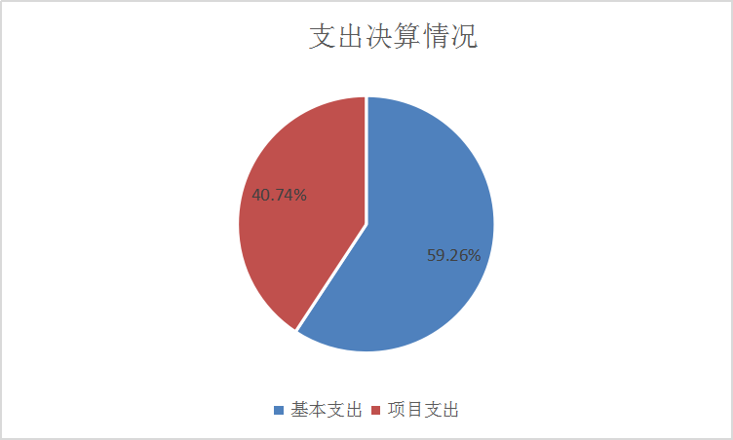

四、财政拨款收入支出决算情况说明
（一）财政拨款收支与2017 年度决算对比情况
本部门2018年度财政拨款本年收入3608.24万元,比2017年度增加1494.99万元，增长70.74%，主要是新建审判楼工程需要；本年支出2099.93万元，增加34.37万元，增长1.66%，主要是人员经费支出及项目支出的增加。
其中：一般公共预算财政拨款本年收入2650.76万元，比2017年度增加537.51万元，增长25.44%，主要是新建审判楼工程需要；本年支出2050.76万元，比2017年度减少14.8万元，降低0.7%，主要是控制公用经费支出。政府性基金预算财政拨款本年收入957.48万元，比2017年度增加957.48万元，增长100%，主要是新建审判楼工程需要，本年支出29.77万元，比2017年度增加29.77万元，增长100%，主要是新建审判庭费用支出。
图3：财政拨款收支情况

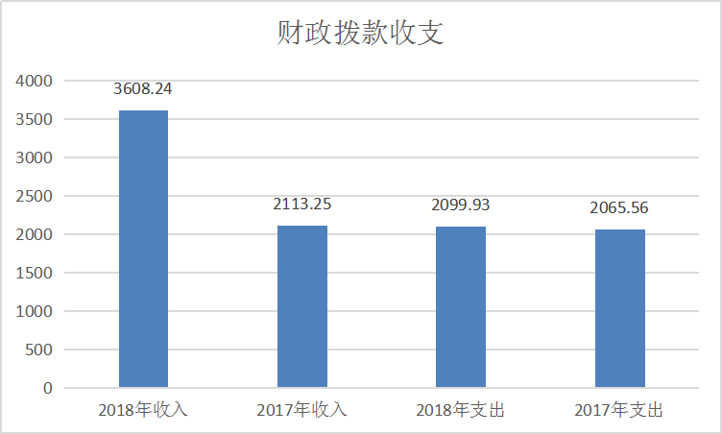
（二）财政拨款收支与年初预算数对比情况
本部门2018年度财政拨款本年收入3608.24万元，完成年初预算的100%,与年初预算相较无变动；本年支出2099.93万元，完成年初预算的58.20%,比年初预算减少1508.31万元，决算数小于预算数主要是理性节约，压减支出。
其中，一般公共预算财政拨款本年收入完成年初预算100%，与年初预算相比较无变动；支出完成年初预算77.36%，比年初预算减少600万元，决算数小于预算数主要是压减支出。政府性基金预算财政拨款本年收入完成年初预算100%，与年初预算相比较无变动；支出完成年初预算3.11%，比年初预算减少927.71万元，决算数小于预算数主要是2018年度新建审判楼费用支出较少。
图4：财政拨款收支预决算对比情况

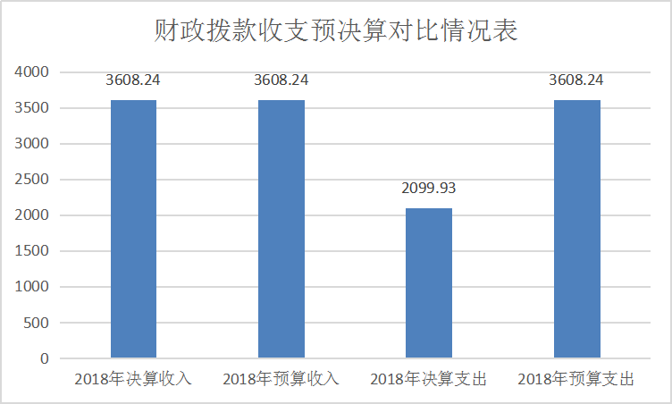
- 财政拨款支出决算结构情况。
2018 年度财政拨款支出2099.93万元，主要用于以下方面:公共安全（类）支出1946.45万元，占92.69%；社会保障和就业（类）支出82.96万元，占3.95%；医疗卫生与计划生育支出40.75万元，占1.94%，其他支出29.77万元，占1.42%。
图5：财政拨款支出决算结构（按功能分类）

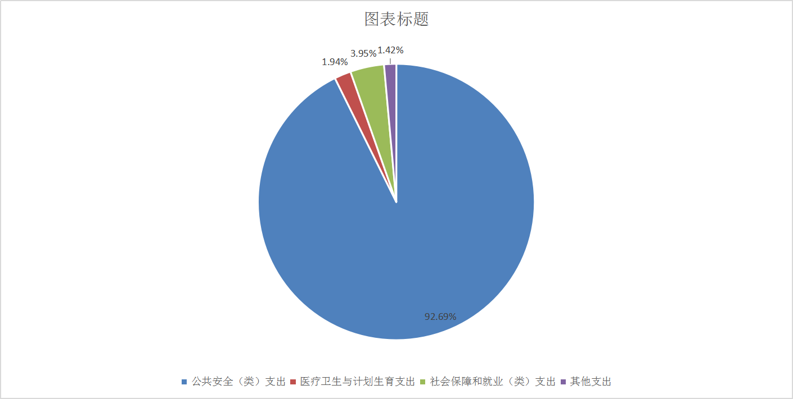

（四）一般公共预算财政拨款基本支出决算情况说明
2018 年度一般公共预算财政拨款基本支出1244.35万元，其中：人员经费 1202.64万元，主要包括基本工资、津贴补贴、奖金、伙食补助费、绩效工资、机关事业单位基本养老保险缴费、职业年金缴费、职工基本医疗保险缴费、公务员医疗补助缴费、住房公积金、医疗费、其他社会保障缴费、其他工资福利支出、离休费、退休费、抚恤金、生活补助、医疗费补助、奖励金、其他对个人和家庭的补助支出等；公用经费41.71万元，主要包括办公费、印刷费、咨询费、手续费、水费、电费、邮电费、取暖费、物业管理费、差旅费、因公出国（境）费用、维修（护）费、租赁费、会议费、培训费、公务接待费、专用材料费、劳务费、委托业务费、工会经费、福利费、公务用车运行维护费、其他交通费用、税金及附加费用、其他商品和服务支出、办公设备购置、专用设备购置、信息网络及软件购置更新、公务用车购置、其他资本性支出等。

五、一般公共预算财政拨款“三公” 经费支出决算情况说明
本部门2018年度一般公共预算财政拨款“三公”经费支出共计95.32万元，与年初预算相较无变动；比2017年度决算减少27.47万元，降低22.37%，主要是厉行节约，压减支出。具体情况如下：
（一）因公出国（境）费支出0万元。本部门2018年度因公出国（境）团组0个、共0人/参加其他单位组织的因公出国（境）团组0个、共0人/无本单位组织的出国（境）团组。因公出国（境）费支出与年初预算持平；比2017年度决算支出持平。
（二）公务用车购置及运行维护费支出95.32万元。本部门2018年度公务用车购置及运行维护费较年初预算无增减变化；比2017年度决算减少27.47万元，降低22.37%，主要是厉行节约，压减支出。其中：
公务用车购置费支出0万元。本部门2018年度公务用车购置数量0辆，未发生公务用车购置费支出。公务用车购置费支出较年初预算无增减变化；较2017年度决算无增减变化。
公务用车运行维护费支出95.32万元。本部门2018年末单位公务用车保有量20辆。公车运行维护费支出较年初预算无增减变化；比2017年度决算减少27.47万元，降低22.37%，主要是厉行节约，压减支出。
（三）公务接待费支出0万元。本部门2018年度公务接待共0批次、0人次，未发生公务招待费支出。公务接待费支出较年初预算无增减变化；较2017年度决算无增减变化。
六、预算绩效情况说明
（一）绩效管理工作开展情况
大城县人民法院按照预算绩效管理改革要求，以绩效为导向，严格执行绩效预算管理。2018年按照省市文件要求，我单位重新修订了部门职责、工作活动及绩效评价指标，对项目执行及工作活动进行了绩效评价，并将绩效评价结果应用到实际工作中，进一步提升了部门预算绩效管理工作水平。
（二）项目绩效自评结果
2018年预算绩效自评结果为优。通过评价，一是增强了财政支出绩效管理观念，促进财政资金分配和使用更加科学有效，提高财政资金使用效益和效率；二是强化绩效评价结果的运用，将预算绩效评价结果作为下一年度预算编制的参考依据，将部门预算编制和预算绩效管理相结合，使预算绩效管理和预算编制更加规范化。
（三）重点项目绩效评价结果
2018 年大城县人民法院开展了重点绩效评价，其中案件审判管理和执行作为本年度重点项目，自评结果为优。为积极推进执行工作，切实保障群众合法权益，维护社会公平正义，大城县人民法院依法审判刑事、民事、行政等案件，依法办理发生法律效力判决、其他法律文书的执行，做好审判管理工作。2018年度我单位能较好地完成项目，取得良好的社会效益，资金管理完善，达到预期的效益目标。

部门职责及工作活动绩效目标指标：

部门职责-工作活动绩效目标
职责活动 | 内容描述 | 绩效目标 |  | 绩效指标 | 评价标准
 |  |  |  |  | 优 | 良 | 中 | 差
案件审判管理和执行 | 依法审判法律规定由县级人民法院管辖的刑事、民事、行政等一审案件，依法办理发生法律效力判决、其他法律文书的执行，做好审判管理工作。 | 依法惩治刑事犯罪，监督行政机关依法行政，促进社会和谐，维护社会稳定，服务全县工作大局，发挥服务保障职能。 |  | 案件判决数占审判案件总数的比例 | ≥85% | ≥80% | ≥75% | <75%
 |  |  |  | 全部案件的审理天数与结案总数的比 | ≤50 | ≤55 | ≤60 | >60
 |  |  |  | 法定审限内结案数占结案数的比例 | ≥96% | ≥94% | ≥92% | <92%
 |  | 积极推进执行工作，切实保障群众合法权益，维护社会公平正义。 |  | 实际执行案件结案数占应由本院执行的案件数的比例 | ≥80% | ≥70% | ≥60% | <60%
 |  |  |  | 比执结规定提前的时间与执结规定的时间的比例 | ≥10% | ≥5% | 正常 | 超出规定时间
 |  |  |  | 执行案件公开数占执结案件数的比例 | 100% | ≥90% | ≥85% | <85%
 |  | 完善审判质效评估体系，促进审判质效、健全司法权力运行机制，提升司法公信力。 |  | 纳入审判管理流程案件占全部案件的比例 | 100% | ≥95% | ≥80% | <80%
 |  |  |  | 审判流程公开案件占全部案件的比例 | ≥95% | ≥90% | ≥85% | <85%
 |  |  |  | 正确案件信息数占全部案件信息数的比例 | ≥95% | ≥90% | ≥85% | <85%
 |  | 为案件审判提供技术支撑，提高办案质量。 |  | 年度内已开展司法技术辅助工作数量占申请开展司法技术辅助工作量的比例 | ≥95% | ≥90% | ≥85% | <85%
 |  |  |  | 在规定时限内完成委托鉴定数占委托鉴定总数的比例 | ≥80％ | ≥70％ | ≥60％ | <60％
司法救助和国家赔偿 | 完成涉法涉诉类案件的息诉罢访工作，依法办理国家赔偿案件。 | 保障信访工作正常进行，提高信访案件结案率、信访受理满意度，维护国家机关的正常工作秩序，做好稳控工作。 |  | 已按程序处理信访案件数量占受理信访案件数量的比例 | ≥80％ | ≥70％ | ≥60％ | <60％
 |  |  |  | 调查了解上访人对信访处理的满意程度 | ≥80％ | ≥70％ | ≥60％ | <60％
 |  | 不断完善司法救助，切实保护民生，让人民群众感受到司法以人为本，享受到司法人文关怀。 |  | 实际发放到位的救助资金占已批复的救助资金的比例 | ≥95% | ≥90% | ≥85% | <85%
 |  |  |  | 司法救助案件化解矛盾的数量占司法救助案件数的比例 | ≥80％ | ≥70％ | ≥60％ | <60％
 |  |  |  | 司法救助已结案件量占全部立案的司法救助案件量的比例 | ≥90% | ≥80% | ≥60% | <60％
 |  | 保护被侵害人的合法权益，促进行政机关、司法机关依法履行职责。 |  | 年度内已完成的国家赔偿案件办理工作量占受理量的比例 | ≥90% | ≥85% | ≥80% | <80%
 |  |  |  | 提前审限时间占规定时间的比例 | ≥10% | ≥5% | 正常 | 超出规定时间
 |  |  |  | 已按程序处理国家赔偿案件与全年受理国家赔偿案件比例 | ≥90% | ≥85% | ≥80% | <80%
法院事务管理 | 系统综合业务管理和综合事务管理。 | 不断提高队伍素质和执法能力，推进信息公开，提升审判质效，改进司法工作作风，树立法院良好形象。 |  | 综合业务管理工作完成情况占综合业务管理工作任务的比例 | 100% | ≥95% | ≥90% | <90%
 | 系统综合业务管理和综合事务管理。 | 高质高效完成年度各项工作。 |  | 各项后勤保障工作完成情况占各项后勤保障工作任务的比例 | 100% | ≥95% | ≥90% | <90%
 |  |  |  | 综合事务管理工作完成情况占综合事务管理工作任务的比例 | 100% | ≥95% | ≥90% | <90%

七、其他重要事项的说明

（一）机关运行经费情况
本部门2018年度机关运行经费支出41.71万元，比年初预算数减少 29.89万元，降低41.75%，主要是厉行节约，压减支出。较2017年度决算减少30.54万元，降低42.27%，主要是厉行节约，压减支出。

（二）政府采购情况
本部门2018年度政府采购支出总额712.59万元，从采购类型来看，政府采购货物支出481.09 万元、政府采购工程支出231.5万元、政府采购服务支出0万元。授予中小企业合同金231.5万元，占政府采购支出总额的32.49%，其中授予小微企业合同金额481.09万元，占政府采购支出总额的67.51%。

（三）国有资产占用情况
截至2018年12月31日，本部门共有车辆20辆，较2017年度无增减变化。其中，副部（省）级及以上领导用车0辆，主要领导干部用车0辆，机要通信用车1辆，应急保障用车0辆，执法执勤用车12辆，特种专业技术用车7辆，离退休干部用车0辆，其他用车0辆；单位价值50万元以上通用设备1台（套），较2017年度无增减变化，单位价值100万元以上专用设备0台（套），较2017年度无增减变化。

（四）其他需要说明的情况
1、本部门2018年度结转资金1968.89万元，主要为人员增资补助及部分项目资金。
2、由于决算公开表格中金额数值应当保留两位小数，公开数据为四舍五入计算结果，个别数据合计项与分项之和存在小数点后差额，特此说明。

第四部分
名词解释

（一）财政拨款收入：本年度从本级财政部门取得的财政拨款，包括一般公共预算财政拨款和政府性基金预算财政拨款。
（二）事业收入：指事业单位开展专业业务活动及辅助活动所取得的收入。
（三）其他收入：指除上述“财政拨款收入”“事业收入”“经营收入”等以外的收入。
（四）用事业基金弥补收支差额：指事业单位在用当年的“财政拨款收入”“财政拨款结转和结余资金”“事业收入”“经营收入”“其他收入”不足以安排当年支出的情况下，使用以前年度积累的事业基金（事业单位当年收支相抵后按国家规定提取、用于弥补以后年度收支差额的基金）弥补本年度收支缺口的资金。
（五）年初结转和结余：指以前年度尚未完成、结转到本年仍按原规定用途继续使用的资金，或项目已完成等产生的结余资金。
（六）结余分配：指事业单位按照事业单位会计制度的规定从非财政补助结余中分配的事业基金和职工福利基金等。
（七）年末结转和结余：指单位按有关规定结转到下年或以后年度继续使用的资金，或项目已完成等产生的结余资金。
（八）基本支出：填列单位为保障机构正常运转、完成日常工作任务而发生的各项支出。
（九）项目支出：填列单位为完成特定的行政工作任务或事业发展目标，在基本支出之外发生的各项支出
（十）资本性支出（基本建设）：填列切块由发展改革部门安排的基本建设支出，对企业补助支出不在此科目反映。
（十一）资本性支出：填列各单位安排的资本性支出。切块由发展改革部门安排的基本建设支出不在此科目反映。
（十二）“三公”经费：指部门用财政拨款安排的因公出国（境）费、公务用车购置及运行费和公务接待费。其中，因公出国（境）费反映单位公务出国（境）的国际旅费、国外城市间交通费、住宿费、伙食费、培训费、公杂费等支出；公务用车购置及运行费反映单位公务用车购置支出（含车辆购置税）及租用费、燃料费、维修费、过路过桥费、保险费、安全奖励费用等支出；公务接待费反映单位按规定开支的各类公务接待（含外宾接待）支出。
（十三）其他交通费用：填列单位除公务用车运行维护费以外的其他交通费用。如公务交通补贴、租车费用、出租车费用、飞机、船舶等的燃料费、维修费、保险费等。
（十四）公务用车购置：填列单位公务用车购置支出（含车辆购置税、牌照费）。
（十五）其他交通工具购置：填列单位除公务用车外的其他各类交通工具（如船舶、飞机）购置支出（含车辆购置税、牌照费）。
（十六）机关运行经费：指为保障行政单位（包括参照公务员法管理的事业单位）运行用于购买货物和服务的各项资金，包括办公及印刷费、邮电费、差旅费、会议费、福利费、日常维修费、专用材料以及一般设备购置费、办公用房水电费、办公用房取暖费、办公用房物业管理费、公务用车运行维护费以及其他费用。
（十七）经费形式:按照经费来源，可分为财政拨款、财政性资金基本保证、财政性资金定额或定项补助、财政性资金零补助四类。

